MEMBINA MASYARAKAT BERSAMA BKKBN
LAPORAN PRAKTIK PENGALAMAN LAPANGAN
Diajukan untuk Melengkapi Kegiatan Praktikum
Mahasiswa Fakultas Dakwah
Tahun Akademik 2018/2019

Oleh:
- Maslahatun Ni’mah (D20153034)
- Oky Shihab Sarwan R. (D20153031)
- Yusnianto (D20151030)
- Ayu Zuraini (D20151048)
- Nur Hafidzah (D20151029)

FAKULTAS DAKWAH
INSTITUT AGAMA ISLAM NEGERI (IAIN)
JEMBER

MARET 2019

HALAMAN PERSETUJUAN
LAPORAN PRAKTEK PENGALAMAN LAPANGAN
Disetujui dan Disahkan
Sebagai Laporan untuk Melengkapi Kegiatan Praktikum
Mahasiswa Fakultas Dakwah
Tahun Akademik 2018-2019

Nama Anggota Kelompok (NIM)

Oleh:
- Maslahatun Ni’mah (D20153034)
- Oky Shihab Sarwan R. (D20153021)
- Yusnianto (D20151031)
- Ayu Zuraini (D20151048)
- Nur Hafidzah (D20151029)

Disetujui oleh:
Dosen Pembimbing Lapangan Dosen Pamong

Haryu, S.Ag.,M.Si Nanang Angdridjatmiko, SE
NIP. 197404022005011005 NIP. 19691215 199503 1 005

Mengetahui,
Dekan Fakultas Dakwah IAIN Jember

Dr. Ahidul Asror, M.Ag.
NIP. 19740606 200003 1 003

KATA PENGANTAR
Bismillahirrohmanirrohim
Segala Puji bagi Allah SWT Tuhan semesta alam yang slalu memberi petunjuk sehingga tetap berada pada jalan yang lurus. Selain itu tak lupa juga penulis ucapkan alhamduillah atas rasa syukur kepada sang Kuasa karena telah memberikan rahmat dan nikmat kesehatan sehingga penulis bisa menyelesaikan laporan PPL ini. Shalawat dan salam semoga tetap terlimpahkan kepada Nabi Muhammad SAW. yang telah menuntun kita dari jalan kegelapan menuju jalan yang terang benderang.
Tak lupa juga terimkasih atas dukungan dan semangat dari pihak BKKBN Kalisat, dosen pendamping lapangan (DPL) serta dosen pamong sehingga membuat kelompok kami tidak patah semangat dalam mengerjakan laporan ini.
Dalam laporan hasil kegiatan PPL ini kami akan menjelaskan mengenai segala macam kegiatan, serta temuan-temuan yang kami peroleh selama melangsungkan PPL di kampung KB Sumberkalong, Kalisat selama 60 hari. Dengan ini, Semoga apa yang penulis sajikan bisa bermanfaat bagi pembaca. Apabila ada kesalahan atau ketidakpuasan dalam laporan PPL ini penulis harap dimaklumi. Karena manusia tak lain adalah tempatnya salah dan lupa. Cukup sekian dan terima kasih.

Jember, 14 Maret 2019

DAFTAR ISI

HALAMAN JUDUL i
HALAMAN PERSETUJUAN ii
KATA PENGANTAR iii
DAFTAR ISI iv
BAB I PENDAHULUAN 1
- DASAR PEMIKIRAN 1
- TUJUAN 2
- MANFAAT 3
- LOKASI DAN WAKTU 3
BAB II KONDISI OBJEKTIF LOKASI PRAKTIKUM 4
- KONDISI DESA SUMBER KALONG 4
- PROFIL LEMBAGA BKKBN KALISAT 7
- KONDISI SARANA-PRASARANA 10
- DESKRIPSI KEGIATAN 11
BAB III LAPORAN HASIL PELAKSANAAN PPL 18
- GAMBARAN PELAKSANAAN PRAKTIKUM PPL 18
- HASIL PELAKSANAAN PRAKTIKUM 19
- SOLUSI PERMASALAHAN 22
BAB IV PENUTUP 23
- KESIMPULAN 23
- SARAN 23
LAMPIRAN DOKUMENTASI 25

BAB I PENDAHULUAN
- DASAR PEMIKIRAN
Praktikum adalah subsistem dari perkuliahan yang merupakan kegiatan terstruktur dan terjadwal yang memberi kesempatan kepada mahasiswa untuk mendapatkan pengalaman yang nyata dalam rangka meningkatkan pemahaman mahasiswa tentang teori, atau agar mahasiswa menguasai keterampilan tertentu yang berkaitan dengan suatu pengetahuan atau suatu mata kuliah. Hal ini berarti, bahwa praktikum menjadi kegiatan intra kurikuler di Fakultas Dakwah IAIN Jember yang berbentuk penerapan mata kuliah atau ilmu pengetahuan dalam rangka pembentukan kompetensi profesional mahasiswa sesuai dengan program studinya dalam rangka menunjang tercapainya visi, misi, dan tujuan IAIN Jember. Di sinilah arti penting praktikum sebagai bentuk pengajaran yang adekuat untuk membelajarkan keterampilan, pemahaman, dan sikap.
Bahkan secara rinci (Zainuddin, 1996), praktikum dapat dimanfaatkan untuk: 1) melatih keterampilan yang dibutuhkan mahasiswa, 2) memberikan kesempatan kepada mahasiswa untuk menerapkan dan mengintegrasikan pengetahuan dan keterampilan yang dimilikinya secara nyata dalam praktek, 3) membuktikan sesuatu secara ilmiah atau melakukan scientific inquiry, dan 4) menghargai ilmu dan keterampilan yang dimiliki. Adapun dasar pelaksanaan kegiatan praktikum adalah sebagai berikut:
- Undang-undang RI Nomor 20 Tahun 2003 tentang Sistem Pendidikan Nasional.
- Undang-undang RI Nomor 14 Tahun 2005 tentang Guru dan Dosen.
- Peraturan Pemerintah RI Nomor 60 tahun 1999 tentang Pendidikan Tinggi.
- Peraturan Pemerintah RI Nomor 19 Tahun 2005 tentang Standar Nasional Pendidikan.
- Keputusan Menteri Pendidikan Nasional RI Nomor 232/U/2000 tentang Pedoman Penyusunan Kurikulum Pendidikan Tinggi dan Penilaian Hasil Belajar Mahasiswa.
- Keputusan Menteri Pendidikan Nasional RI Nomor 178/U/2001 tentang Gelar dan Sebutan Lulusan Perguruan Tinggi.
- Keputusan Menteri Pendidikan Nasional RI Nomor 045/U/2002 tentang Kurikulum Inti Perguruan Tinggi.
- Keputusan Menteri Agama RI Nomor 57 tahun 2008 tentang Statuta STAIN Jember.
- Keputusan Menteri Agama Nomor 353 tahun 2004 tentang Pedoman Penyusunan Kurikulum PTAI.
- Keputusan Direktur Jenderal Pendidikan Tinggi Departemen Pendidikan Nasional tentang Rambu-rambu Pelaksanaan Mata Kuliah Pengembangan Kepribadian di Perguruan Tinggi.
- Keputusan Direktur Jenderal Kelembagaan Agama Islam Departemen Agama RI Nomor E/10/2002 tentang gelar dan sebutan lulusan perguruan tinggi agama Islam.
- Peraturan Pemerintah RI Nomor 19 Tahun 2005 tentang Standar Nasional Pendidikan.
- Peraturan Pemerintah RI Nomor4 Tahun 2014 tentang penyelenggaraan pendidikan tinggi dan pengelolaan perguruan tinggi.
- Peraturan Menteri Agama RI Nomor 6 tahun 2015 tentang organisasi dan tata kerja Institut Agama Islam Negeri (IAIN) Jember.
- TUJUAN
Tujuan diambil dari kata asal yakni tuju yang memiliki arti arah atau haluan (jurusan). Tujuan penelitian merupakan gambaran tentang arah yang akan dituju dalam melakukan penelitian. Tujuan penelitian harus mengacu kepada masalah-masalah yang telah dirumuskan sebelumnya. Tujuan terbagi menjadi dua aspek yaitu:
- Tujuan secara umum, tujuan yang dicapai dari kegiatan praktikum ini adalah memberi kesempatan kepada mahasiswa untuk mendapatkan pengalaman yang nyata dalam rangka meningkatkan pemahaman mahasiswa tentang teori dan menguasai keterampilan tertentu yang berkaitan dengan suatu pengetahuan atau suatu disiplin ilmu.
- Tujuan secara khusus, kegiatan praktikum ini bertujuan untuk:
- Melatih keterampilan yang dibutuhkan mahasiswa.
- Memberikan kesempatan kepada mahasiswa untuk menerapkan dan mengintegrasikan pengetahuan dan keterampilan yang dimilikinya secara nyata dalam praktek.
- Membuktikan sesuatu secara ilmiah atau melakukan scientific inquiry.
- Menghargai ilmu dan keterampilan yang dimiliki oleh mahasiswa selama menempuh studi.
- MANFAAT
Manfaat penelitian berisi tentang konstribusi apa yang akan diberikan setelah selesai melakukan penelitian. Kegunaan dapat berupa kegunaan yang teoritis dan kegunaan praktis. Manfaat Praktikum pada PPL (Praktek Pengalaman Lapangan) yakni:
- Mahasiswa memperoleh pengalaman belajar untuk mengembangkan pengetahuan dan keterampilan yang dibutuhkan.
- Mahasiswa memperoleh kesempatan untuk menerapkan dan mengintegrasikan pengetahuan dan keterampilan yang dimilikinya secara nyata dalam praktek.
- Mahasiswa memiliki wahana belajar untuk mengembangkan keterampilan melakukan scientific inquiry.
- Membangkitkan motivasi mahasiswa belajar secara terus menerus untuk menunjang pemahaman materi kuliah.
- LOKASI DAN WAKTU
Lokasi Praktek Pengalaman Lapangan (PPL) berada di Desa Sumber Kalong, Kecamatan Kalisat, Kabupaten Jember. Desa ini merupakan salah satu kampung KB yang ada di kecamatan Kalisat. Waktu pelaksanaan tanggal 7 Januari 2019 – 7 Maret 2019 sesuai dengan jadwal dari Fakultas Dakwah, namun dalam pelaksanaan program kami laksanakan secara kondisional sesuai dengan penyusunan program di lapangan.

BAB II KONDISI OBJEKTIF LOKASI PRAKTIKUM
- KONDISI DESA SUMBER KALONG
Secara umum Desa Sumberkalong mayoritas penduduknya merupakan penduduk asli dengan dan ada sisanya sebagian kecil merupakan penduduk pendatang. Dilihat dari penyebaran suku bangsa penduduk Desa Sumberkalong mayoritas Suku Madura dan sebagian kecil Suku Jawa. Secara umum letak geografis Desa Suco terletak pada wilayah dataran sedang yang luas yang merupakan lembah yang subur. Secara umum batas-batas administrasi Desa Sumberkalong meliputi :
Utara : Desa Sumber Wringin
Timur : Desa
Selatan : Desa Sukoreno
Barat : Desa Jelbuk
Desa Sumberkalong memiliki luas wilayah 443.600 km². Sedangkan luas hutan desa mencapai 77 km². Dari segi topografi, Desa Sumberkalong digolongkan pada daerah dataran rendah. Desa Sumberkalong dikenal sebagai Desa agraris, memiliki potensi alam yang cukup prospektif bagi pengembangan perekonomian wilayah di tingkat desa. Sesuai dengan potensi ekonomi desa yang ada, perekonomian di Desa Sumberkalong masih mengandaikan pada sektor pertanian sebagai basis dan penggerak pada perekonomian wilayah. Pertanian sebagai sektor unggulan sampai saat ini masih memiliki peran yang dominan dan strategis bagi pembangunan perekonomian baik sebagai: penyedia bahan pangan, bahan baku, produk olahan, peningkatan pendapatan desa dan masyarakat serta penyerapan tenaga kerja dalam jumlah yang signifikan.
Dari luas wilayah di atas terbagi menjadi beberapa kawasan:
Perkampungan : 92, 365 ha
Sawah : 404 ha
Rawa : -
Semak/padang rumput : - ha
Tanah regalan : 115,368 ha
Lain-lain : - ha
Selain itu Desa Suco memiliki wilayah berupa Dusun yakni:
Dusun Karang Sirih : 6 RW 35 RT
Dusun Krajan : 4 RW 28 RT
Dusun Mandigu : 5 RW 28 RT
- Gambaran Umum Demografis Desa Sumber Kalong
Secara umum Desa Sumberkalong mayoritas penduduknya merupakan penduduk asli dengan sisanya sebagian kecil merupakan penduduk pendatang. Dilihat dari penyebaran suku bangsa penduduk Desa Sumberkalong mayoritas suku Madura dan sebagian kecil suku Jawa. Sesuai dengan data yang ada di kantor desa, jumlah penduduk Desa Sumberkalong 3854 jiwa yang terdiri dari:
Laki-laki : 1925 jiwa
Perempuan : 1930 jiwa
Jumlah KK : 1542 jiwa
Sedangkan jika diklasifikasikan menurut usia dapat digambarkan sebagai berikut:
Kelompok umur | Jumlah jiwa
<1 tahun | 47 jiwa
1-4 tahun | 179 jiwa
5-14 tahun | 461 jiwa
15-39 tahun | 1129 jiwa
40-46 tahun | 1093 jiwa
60 tahun ke atas | 945 jiwa
Adapun jumlah warga penyandang kebutuhan khusus yakni laki-laki sebanyak 5 jiwa dan perempuan 6 jiwa.
- Kondisi Ekonomi Desa Sumberkalong
Desa Sumberkalong dikenal sebagai Desa membangun dan desa agraris. Desa ini memiliki potensi alam yang cukup prospektif bagi pengembangan perekonomian wilayah di tingkat desa. Sesuai dengan potensi ekonomi desa yang ada, perekonomian di Desa Sumberkalong masih mengandalkan pada sektor pertanian sebagai basis dan penggerak pada perekonomian wilayah. Pertanian sebagai sektor unggulan sampai saat ini masih memiliki peran yang dominan dan strategis bagi pembangunan perekonomian baik sebagai: penyedia bahan pangan, bahan baku, produk olahan, peningkatan pendapatan desa dan masyarakat serta penyerapan tenaga kerja dalam jumlah yang signifikan.
Sumber daya yang ada saat ini yang menjadi potensi ekonomi yang unggul adalah di bidang pertanian dengan beberapa produk yang dihasilkan meliputi : padi, jagung, kedelai, tembakau, kacang panjang, kacang tanah, mangga, rambutan, dan tanaman palawija lainnya.
Secara umum mata pencaharian penduduk Desa Sumberkalong dapat dilihat dari pengklasifikasian jumlah penduduk berdasarkan pekerjaannya, sesuai dengan tabel sebagai berikut:
No | Uraian | Laki-laki | Perempuan
1 | Petani | 1211 jiwa | 599 jiwa
2 | Nelayan | 0 jiwa | 0 jiwa
3 | Buruh tani | 1936 jiwa | 887 jiwa
4 | Buruh pabrik | 0 jiwa | 0 jiwa
5 | PNS | 9 jiwa | 0 jiwa
6 | Pegawai swasta | 163 jiwa | 128 jiwa
7 | Wiraswasta/ pendagang | 312 jiwa | 231 jiwa
8 | Pegusaha | - Jiwa | 6 Jiwa

- PROFIL LEMBAGA BKKBN KALISAT
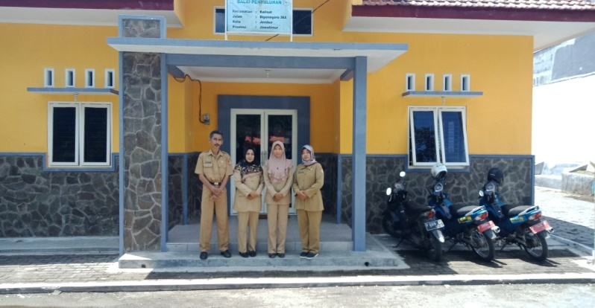

Foto Balai Penyuluhan KB Kalisat

NAMA : BALAI PENYULUHAN KB KALISAT
ALAMAT : JL. DIPONEGORO NO.36
DESA GLAGAHWERO KEC. KALISAT
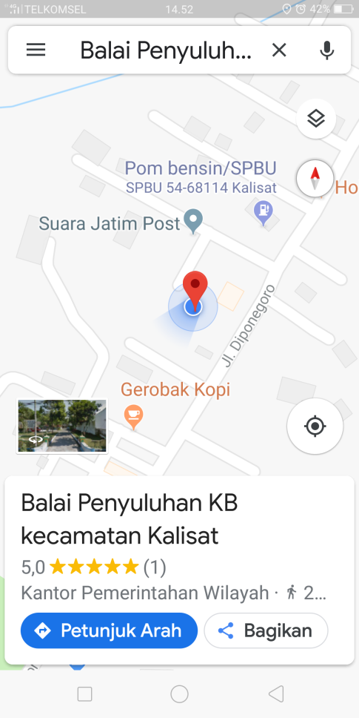

- STRUKTUR ORGANISASI

STRUKTUR ORGANISASI
BALAI PENYULUHAN KB KECAMATAN KALISAT

KOORDINATOR PENYULUH KB
KECAMATAN KALISAT

NANANG ANGDRIDJATMIKO, SE
NIP. 19691215 199503 1 005

TENAGA ADMINISTRASI
BALAI PENYULUHAN KB KEC. KALISAT

BUNIDA
NIP. 19700612 201412 2 001

PENYULUH KB
- Dra.Siti sholihatun : 1. Desa Ajung
2.Desa Sumber ketempa
3.Desa Sebanen
4.Desa Plalangan
5.Desa Gambiran
6.Desa Glagahwero
2. Elyz Sri Andarwati : 1. Desa Kalisat
2. Desa Patenopura
3. Desa Sukoreno
4. Desa Sumber kalong
5. Desa Sumber jeruk
6. Desa Gumuksari

- PROFIL SUMBER DAYA MANUSIA
- PELAKSANA KOORDINATOR KEC. KALIASAT
NAMA : NANANG ANDRIDJATMIKO, SE
NIP : 19691215 199503 1 005
TTL : PASURUAN, 15 DESEMBER 1969
PANG/GOL : PEMBINA /Iva
PENDIKAN : S1

- PENYULUH KB
- NAMA : Dra. SITI SHOLIHATU
NIP : 189680807 199312 2 001
TTL : BANYUWANGI, 7 AGUATUS 1968
PANG/GOL : PEMBINA TK.1/IV b
PENDIDIKAN : S1

- NAMA : ELYZ SRI ANDARWATI, SE
NIP : 19840321 200501 2 003
TTL : JEMBER, 21 MARET 1984
PANG/GOL : PENATA MUDA TK.1X/IIIb
PENDIDIKAN : S1

- STAF
NANA : BUNIDA
NIP : 19700612 201412 2 001
TTL : BONDOWOSO, 12 JUNI 1970
PANG/GOL : PENGATUR / I c
PENDIDIKAN : SM

- PROGRAM DAN KEGIATAN YANG PERNAH
- Pembinaan kelompok BKB Kampung KB Desa Sukoreno Kec. Kalisat
- Pembinaan kelompok BKR Kampung KB Desa Sukoreno kecamatan Kalisat
- Pembinaan kelompok BKL se-kecamatan Kalisat
- Pembinaan kelompok UPPKS Kampung KB Desa Sukoreno kecamatan Kalisat
- Pembinaan kelompok PIK R berbasis mayarakat Kampung KB Desa Sukorena Kecamatan Kalisat
- Pembinaan PPKBD se Kecamatan Kalisat
- Pembinaan IMP tingkat Kabupaten
- Pembinaan update Data PK/2015
- Pertemuan PPKBD dan Sub PPKBD Desa Glagahwero
- Sekretariatan Penyuluh KKBPK.

- KONDISI SARANA DAN PRASARANA
Propinsi |  | : JAWA TIMUR
Kabupaten |  | : JEMBER
Instansi |  | : Dinas Pemberdayaan Perempuan, Perlindungan Anak dan Keluarga Berencana
Unit |  | : Kecamatan Kalisat
NO. URUT | NAMA BARANG / JENIS BRG | JML BRG | HARGA BELI / PEROLEHAN | KEADAAN |  |  |  |  |  | KET
 |  |  |  | BAIK (B) |  | KG. BAIK (KB) |  | RUSAK. BRT (RB) |  | MUTASI DLL
1 | 2 | 9 | 10 | 11 |  | 12 |  | 13 |  | 14
1 |  |  | 3 |  |  |  |  | 3
2 | Kursi Kerja | 3 |  |  |  | 3
3 | Lemari Arsip | 1 |  |  |  | 1
4 | Sepeda Motor | 2 |  | 2 |  | 2
5 | CPU + Monitor | 1 |  |  |  | 1
6 | Printer |  | 1 |  |  |  |  | 1
7 | Laptop |  | 1 |  |  |  |  | 1
8 | Public Adress (PA) | 1 |  |  |  | 1
9 | KIE Kit |  |  | 3
10 | GENRE Kit |  |  | 1
11 | Obgyn Bed |  |  | 3 |  |  |  |  |  | PKM
12 | IUD KIT |  |  | 3 |  |  |  |  |  | PKM
13 | Implant Removal Kit |  |  | 3 |  |  |  |  |  | PKM
14 | Rak Kayu |  |  | 1
15 | Lemari Besi |  |  | 1
16 | Whiteboard |  |  | 1
17 | Kipas Angin | 1 |  |  |  | 1
18 | Meja 1/2 Biro |  |  | 1
19 | Meja Rapat |  |  | 1
20 | Kursi Kerja Karyawan |  |  | 4
21 | Kursi Kerja Roda |  |  | 1

- DESKRIPSI KEGIATAN
Waktu | Program | Sasaran
Minggu 1 | Suvei loksi & Observasi | SMP 4 Kalisat
Minggu 2 | Penyuluha Tentang Kenakalan Remajan | Siswa-siswi SMP 4 Kalisat
Minggu 3 | Rencana Lanjutan | Siswa-siswi SMP 4 Kalisat
Minggu 4 | Evaluasi Akhir | Siswa-siswi SMP 4 Kalisat
Minggu 5 | Pelaksanaan BKB | Keluarga Remaja
Minggu 6 | Pelaksanaan BKR | Keluarga Remaja
Minggu 7 | Pengolahan Data BKKBN | Masyarakat Desa Sumber Kalong
Adapun deskripsi kegiatan perminggunya sebagai berikut:
- Minggu 1 sampai dengan 4 diadakan penyuluhan yang berkaitan dengan Kenakalan Remaja di SMP 4 Kalisat yang diikuti oleh semua siswa dan siswi SMP 4 Kalisat. Hasil dari program penyuluhan ini :
- Diadakannya kuis tentang kenakalan remaja guna untuk mengevaluasi penyampaian materi penyuluhan yang telah dilakukan.
- Kemudian diadakannya lomba mading guna untuk meningkatkan kreativitas para siswa dan daya ingat mereka.
- Lalu diadakannya pemutaran video tentang kenakalan remaja guna untuk memberikan gambaran mana kehidupan yang baik dan yang buruk.
- Minggu ke 5 diadakan BKB yang berkaitan dengan pendidikan akhlak kepada anak balita yang diikuti oleh ibu-ibu yang memiliki anak balita. Hasil dari program penyuluhan ini : Memberikan pengetahuan tentang pola pendidikan akhlak bali kepada anak usia dini.
- Minggu ke 6 didakan BKR yang berkaitan dengan pendidikan anak di era digital di musholah ibu Hj. Hanafi yang diikuti oleh ibu-ibu masyarakat sumberkalong. Hasil dari program penyuluhan ini : Guna untuk memberikan pemahaman kepada para orang tua dan dapat dipraktekkan oleh orangtuanya.
- Minggu ke 7 mengolah data BKKBN untuk memenuhi tugas dari BKKBN.
- Minggu ke 8 penyusunan laporan PPL untuk memenuhi tugas dari kampus.
Kegiatan yang dilakukan di kampung KB Desa Sumberkalong, Kecamatan Kalisat setiap minggunya adalah sebagai berikut:
- Kamis-Sabtu, 31 Januari-2 Februari 2019
Hari kamis tepatnya pada jam 09.00 WIB kami bersama-sama pergi ke SMPN 4 Kalisat untuk memotivasi dan memberikan penyuluhan mengenai kenakalan remaja. Awal mula kami masuk di kelas 7, jumlah muridnya ada 29 yang terdiri dari 17 orang kelas 7A dan 12 orang kelas 7B. Kondisi kelas yang ramai dengan canda tawa anak-anak yang masuk dunia SMP. Mereka sangat antusias mengikuti penyuluhan yang kami berikan. Ada salah satu anak bernama Hadi yang sangat aktif dan kreatif namun dia pemalu.
Setelah memberikan penyuluhan pada kelas 7A dan 7B, kami lanjutkan kepada kelas 8. Adrenalin terpacu ketika memasuki kelas ini, murid yang mulai aktif dan berani mengemukakan pendapatnya. Dialog antara kami dan mereka terasa seru, sebab mereka memahami dan berani mengemukakan pendapatnya kepada kami. Penyampaian materi tetap sama yakni kenakalan remaja, kami membawakannya dengan permainan-permainan yang bertujuan meningkatkan kepekaan dan rasa sosial pada mereka. Hasilnya sangat memuaskan, mereka mampu bekerja sama untuk menyelesaikan tugas yang kami berikan.
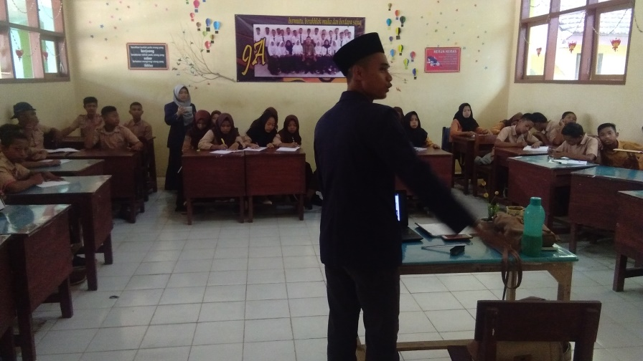

Pada hari Sabtu, 2 Februari penyuluhan dilanjutkan di kelas 9. Rencana yang awalnya mau dipisah 2 kelas tapi pada akhirnya kami gabungkan karena ruang kelas memenuhi untuk digabungkan jadi satu. Penyuluhan diberikan kepada sekitar 37 siswa dengan model penyuluhan diskusi dan kuis. Kuis dilakukan perkelompok dengan jumlah 8-9 per orang. Sistem kuis dengan diberi durasi satu menit. Sehingga kuis ini juga untuk melatih kepekaan, kecepatan dan ketepatan dalam menjawab pertanyaan.
- kamis, 7 Februari 2019
Setelah penyulahan selesai diberikan, maka kami berinsiatif untuk melakukan lomba mading yang bertemakan Kenakalan Remaja sesuai materi penyuluhan yang kami berikan. Hal ini kami lakukan guna untuk mengetahui seberapa jauh adik-adik menangkap dan merespon informasi yang kami berikan. Selain itu juga mengasah kreatifitas adek-adek sekalian.

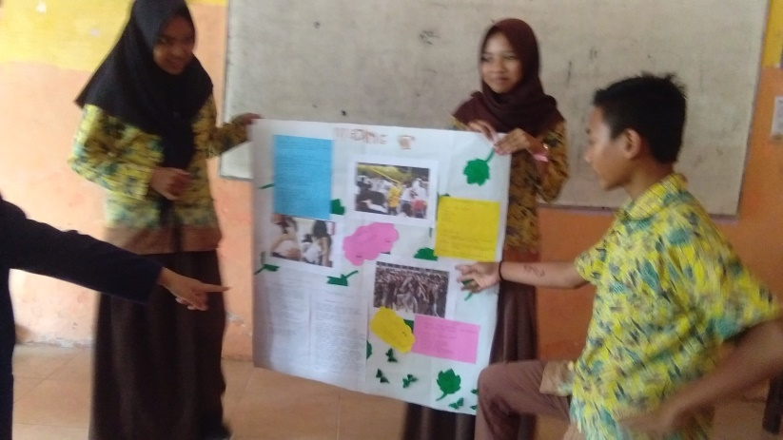

- Sabtu, 9 Februari 2019
Pembagian juara kuis dan mading kelas dilakukan pada hari Sabtu tanggal 9 Februari 2019. Pemenang kuis diraih oleh 3 kelompok, yakni kelas 7 oleh kelompok 1, kelas 8 oleh kelompok 2, dan kelas 9 oleh kelompok 4. Meskipun hadiahnya sederhana tapi adek-adek sudah merasa bahagia. Untuk juara mading di raih oleh kelas 8a. Pertimbagannya adalah karena mading yang dibuat kontennya lengkap sesuai dengan materi yang disampaikan saat penyuluhan dan kreatif.
Penjelasan grand penyuluhan penayangan video kenakalan remaja dan motivasi pelajar prestasi berfungsi menumbuhkan semangat terpendam para murid. Tujuan utama dari penayangan video kenakalan remaja dan motivasi pelajar berprestasi yaitu sebagai sarana pengetahuan dan tambahan wawasan baru dari tindak lanjut penjelasan tempo hari. Sehingga murid lebih mudah memahami materi-materi yang telah dijelaskan.
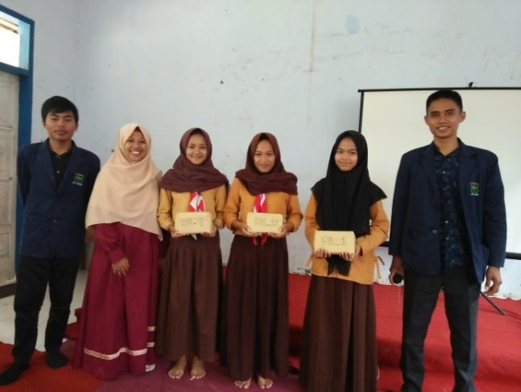

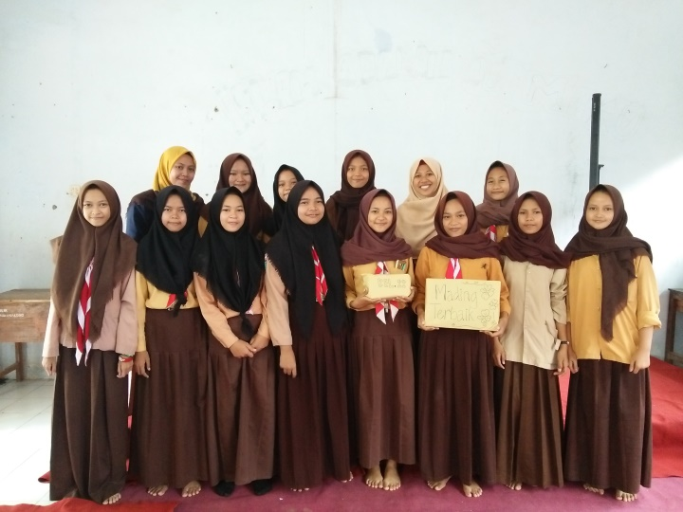

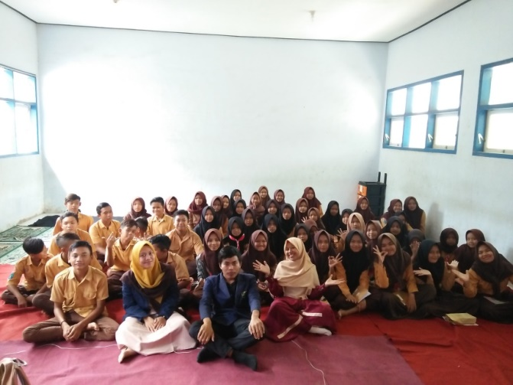
Penayangan video kenakalan remaja dan motivasi pelajar berprestasi kami laksanakan di mushola sekolah SMPN 4 Kalisat. Hanya kelas 7 dan 8 yang menghadiri penayangan video ini, kelas 9 tidak dapat menghadiri disebabkan ada penyuluhan dari SMA 10 November Kalisat. Murid kelas 7 dan 8 tidak sepenuhnya menghadiri penayangan video lantaran pagi-pagi hujan deras dan hampir setengah dari mereka enggan untuk masuk sekolah. Tapi hal itu tak menyurutkan semangat kami untuk menyampaikan penyuluhan. Kami memiliki jargon seru NARKOBA NO!!! PRESTASI YES!!!.

- Senin, 11 Februari 2019
Kelompok pengajian Muslimat dusun Barat Sungai menjadi tempat pelaksanakan BKB pada tanggal 11 Februari 2019 tepat pukul 19.00. diikut oleh sekitar 20 orang ibu-ibu penyampaian materi dengan tema Pendidikan Akhlak untuk Anak Usia Dini berjalan dengan lancar. Para hadirin pun sangat antsias dengan materi kami. Terlihat dari keaktifan ibu-ibu dalam memberikan contoh ketika kami meminta untuk memberikan contoh yang berkaitan dengan akhlak. Selain itu, juga karena ada beberapa ibu yang memang memiliki anak maupun cucu yang berusia dini yakni sekitar 2-6 tahun sehingga antusias dalam mendengarkan. Materi yang disampaikan juga meliputi tentang pola asuh kasih sayang untuk anak.
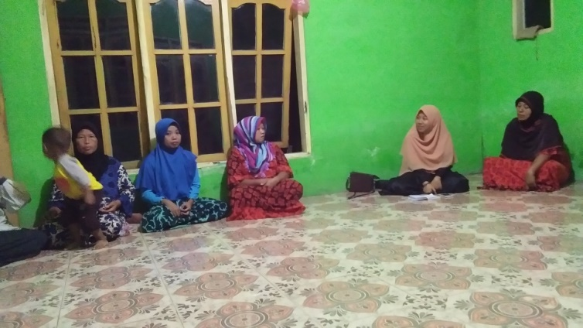

- Kamis, 21 Februari 2019
Hari ini adalah waktu penyuluhan kepada warga yang mengikuti pengajian rutin Haji Hanafi. Lokasi pengajian berada di dekat lapangan sepak bola Sumber Kalong, Kalisat, tepat nya di rumah mas Bunadi. Anggota pengajian yang datang kala itu berjumlah 25 orang. Pengajian pun dimulai pada jam 19.30 setelah sholat Isyak, haji Hanafi yang memimpin jalannya pengajian kala itu.
Setelah pengajian itu barulah kami diberi waktu untuk menjelaskan sebuah materi mengenai pengaruh gedget pada remaja. Kami tekankan bahwa pentingnya mengawasi anak dalam penggunaan gedget. Sebab hal yang sangat bahaya bagi anak yakni game dan pornografi. Jika sudah kecanduan kedua hal ini, anak bisa berubah sikapnya. Efek samping dari game dan pornografi lebih parah daripada narkoba.

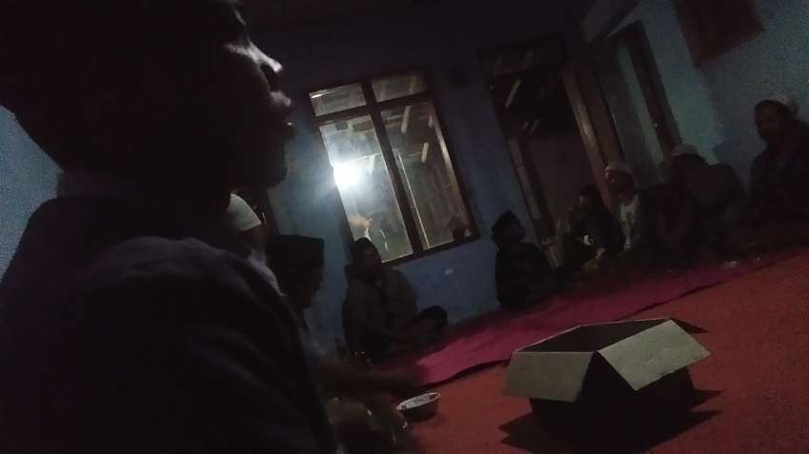

- Minggu, 24 Februari 2019
Pada hari minggu tanggal 24 februari 2019 pukul 04.00 setelah sholat ashar diadakan pengajian rutinan didesa sumber kalong yang beranggotakan ibu-ibu dan para remaja wanita. Pengajian biasanya diisi dengan pembacaan tahlil akan tetapi sebelum itu akan diadakan pembayaran uang arisan terlebih dahulu. Pada hari ini kegiatan pengajian di laksanakan disalah satu rumah warga yang bernama Ibu Hanafi, dan pada hari ini juga kita mengikuti pengajian tersebut dan berusaha memasukan sedikit kegiatan kita yakni memberi penyuluhan tentang BKR. Penyuluhan yang kita bawakan bertemakan bagaimana cara ”cara mendidik anak anak di era digital”. Pada saat penyampaian materi tersebut ibu-ibu dan para remaja wanita memberikan respon yang sangat baik atas apa yang kita sampaikan.
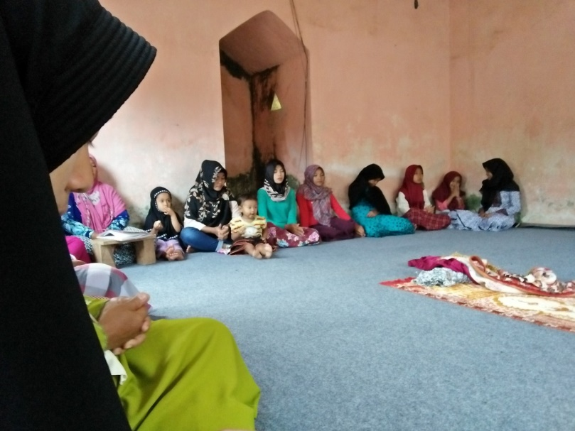

BAB III LAPORAN HASIL PELAKSANAAN PPL
- GAMBARAN PELAKSANAAN PRAKTIKUM PPL
- Pelaksanaan awal
- Pendataan
Awal kami berada di Desa Sumber Kalong kami lakukan pendataan warga sekitar, agar lebih mudah memahami lokasi dan kondisi warga. Jumlah keseluruhan warga di Desa Sumber Kalong tercatat .... jiwa. .... laki-laki dan .... perempuan. Kami melakukan pendataan tidak terjun langsung ke setiap rumah. Namun kami cek di server BKKBN serta mencocokan dengan kader.
- Observasi dan wawancara
Observasi dan wawancara kami lakukan untuk mencari suatu permasalahan yang sering terjadi di Desa Sumber Kalong. Awalnya kami observasi dan wawan cara di perangkat Desa Sumber Kalong, kemudian kami lanjutkan ke kepala Sekolah SMPN 4 Kalisat. Data yang kami dapatkan dari hasil observasi dan wawancara yakni banyaknya pemuda yang mengkonsumsi narkoba. Permasalahan ini menjadi poin utama yang harus diperhatikan di Desa Sumber Kalong.
- Pelaksanaan pertengahan
- penyuluhan tentang kenakalan remaja
Setelah kami menggali data di masyarakat sekitar, kami berinisiatif melakukan penyuluhan mengenai kenakalan remaja. Sasaran kami yakni siswa dan siswi SMPN 4 Kalisat. Kami berfikir jika pemudanya disentuh serta dibina maka bisa memerikan perubahan bagi masarakat Desa Sumber Kalong beberapa tahun kedepan. Namun, pembinaan ini tidak selamanya kami lakukan. Karena terbatas dengan waktu PPL (Praktek Pengalaman Lapangan).
- Pelaksanaan akhir
- bina keluarga remaja dan balita
membina remaja sangat perlu dan wajib dilakukan. Tapi jika remaja yang di bina, maka hanya akan menghasilkan 50% keberhasilan saja. Oleh sebab itu kami masuk kepada pengajian-pengajian supaya pemahaman tentang kenakalan remaja bisa sampai juga kepada orang tua siswa dan siswi.
Kami berkeliling mencari perkumpulan warga atau organisasi-organisasi masyarakat di setiap dusun. Sasaran dakwah kami kepada orang tua yang memiliki anak. Materi pokok yang kami sampaikan yakni tentang perkembangan dan petumbuhan anak remaja.
- HASIL PELAKSANAAN PRAKTIKUM
Ada beberapa program yang kami laksanakan di kampung KB Sumberkalong. Sejatinya kampung KB Sumberkalong masih sangat baru dibentuk. Sekitar 6 bulan yang lalu dibentuknya kampung KB. Namun, belum sempat aktif kepala Desa Sumberkalong meninggal dunia sehingga kepengurusan dan program di kampung KB belum jelas. Melihat keadaan ini kami mencoba mengaktifkan demi sedikit beberapa program kampung KB yang diarahkan oleh penyuluh BKKBN Kalisat. Program-program yang kami laksanakan di antara sudah diuraikan di poin C, namun adapun langkah-langkah dalam pelaksanaannya sebagai berikut:
- PIK-R
PIK-R merupakan singkatan dari Pusat Informasi Konseling Remaja sekaligus menjadi salah satu program yang digalakkan oleh BKKBN. Sebelum kegiatan ini dilaksanakan kami malakukan diskusi dulu dengan bidan di puskesmas Sumberkalong. Selain itu juga melakukan wawancara kepada bu Kepala Desa dan beberapa perangkat desa berkenaan dengan remaja. Dari informasi yang didapat kenakalan remaja masih marak terjadi di desa Sumberkalong, di antaranya adalah minum-minuman keras, narkoba maupun pacaran. oleh karena itu, kami ingin memberikan penyuluhan tentang kenakalan remaja kepada para remaja di desa Sumberkalong.
SMP 4 menjadi tujuan PIK-R kami, karena usia remaja di bangku SMP lebih rentan mengenai kenakalan remaja ini. Oleh karena itu, kami langsung menemui kepala sekolah untuk meminta ijin. Ketika sudah diijinkan kami pun membuat jadwal penyuluhan. Akhirnya disepakati setiap hari Kamis dan Sabtu selama 2 minggu kami melakukan penyuluhan di semua kelas.
- BKB (Bina Keluarga Balita)
BKB (Bina Keluarga Balita) biasanya dilaksanakan di posyandu yang sudah diatur oleh bidan dan kader-kadernya. Namun untuk memberikan suasana baru kami berinisiatif untuk melakukannya di kelompok pengajian. Oleh karena itu, ketika rencana sudah disepakati, kami menghubungi sekretaris Desa untuk melakukan penyuluhan BKB di dusun Barat Sungai, karena menurut informasi di dusun tersebut banya orang tua yang memiliki anak usia balita. Setelah diperbolehkan pada malam Selasa kami melaksanakan program ini.
- BKR (Bina Keluarga Remaja)
BKR (Bina Keluarga Remaja) di desa Sumberkalong sama sekali belum pernah dilakukan. Oleh karena itu, program ini kami laksanakan selain untuk mulai mengaktifkan juga sebagai tindakan langsung dari penyuluhan di sekolah atau PIK-R. Karena orang tua pun harus tahu sebab akibat kenakalan remaja yang biasa terjadi dan sekaligus memberikan informasi tentang remaja yang belum diketahui para orangtua. Sama dengan BKB, BKR kami laksanakan di kelompok pengajian muslimin dan muslimat. Sehingga ketika program ini siap dilaksanakan, kami meminta arahan perangkat dalam mengetahui dusun mana yang terdapat kelompok pengajian muslimin dan muslmatnya. Akhirnya dusun Plalangan menjadi tujuan kami melakukan program ini. Setelah itu, kami meminta ijin ke Pak Hj. Hanafi selaku ketua kelompok pengajian muslimin dan Bu Hjh. Hanafi selaku ketua kelompok pengajian muslimat untuk melakukan program BKR di tempatnyya. Akhirnya pada Minggu sore lah kami bisa melaksanakan program tersebut.
- BKL (Bina keluarga Lansia)
BKL (Bina keluarga Lansia) biasanya dilakukan di pos lansia, namun di desa Sumberkalong ini jarang dilaksanakan dan jika dilaksanakan pun kurang efektif. Menurut bidan Sumberkalong dikarenkan jarang lansia yang mau datang ke pos lansia dan jika datang tidak bisa serempak sehingga biasanya hanya melakukan pemeriksaan tensi maupun kolesterol. Kurang memberikan pengertian yang lain terhadap para lansia.
Adapun hambatan-hambatan yang terjadi selama pelaksanaan program, antara lain sebagai berikut:
- Penyuluhan Tentang Kenakalan Remaja
Hambatan yang ditemui:
- Kurangnya sarana dan prasarana yang ada disekolah sehingga proses penyampaian informasi berjalan kurang efektif
- Pelaksanaan BKB
Hambatan yang ditemui:
- Tidak ada data secara valid keluarga yang memiliki anak usia dini
- Kurangnya informasi dari kader KB
- Keterbatasan waktu
- Pelaksanann BKR
Hambatan yang ditemui:
- Tidak tepat waktu sehingga penyampaian informasi kurang maksimal
- Tidak ada data secara valid tentang BKR
- Pengolahan Data BKKBN
Hambatan yang ditemui:
- Server yang bermasalah
- Tidak ada data valid dari desa
- Informasi yang disampaikan dari BKKBN tidak jelas
- Penyusunan Laporan
Hambatan yang ditemui:
- Tidak adanya data valid dari desa
- SOLUSI PERMASALAHAN
Solusi permasalahan tentu harus ada untuk memperbaiki suatu sistem. Pelaksanaan program harus lebih baik dari sebelumnya tentu dengan memperbaiki sistemnya. Solusi permasalahan untuk menangani hambatan-hambatan yang ada pada BKKBN yakni sebagai berikut:
- Penyuluhan Tentang kenakalan remaja
Solusi yang diberikan:
- Penggunaan metode yang lebih kreatif untuk membimbing siswa dan siswi
- Penambahan fasilitas sebagai pendukung tambahan dalam melakukan kinerja.
- Pelaksanaan BKB
Solusi yang diberikan:
- Melakukan pendataan ulang yang dipelopori oleh perangkat desa serta kader KB. Hal ini dilakukan supaya perangkat desa serta kader KB faham terhadap masyarakatnya.
- Pandai-pandai mengatur waktu untuk penggalian data, karena data sangat urgen.
- Pelaksanaan BKR
Solusi yang diberikan:
- Membuat metode baru sehingga suasana di dalam BKR menjadi asik. Upaya pembuatan metode baru agar masyarakat lebih tertarik mengikuti BKR. Contohnya pengajian akbar, mengundang para mubaligh terkenal.
- Pengolahan Data BKKBN
Solusi yang diberikan:
- Terjun langsung ke masyarakat bersama kader dan perangkat desa agar valid.
- Penyusunan Laporan.
Solusi yang diberikan:
- Laporan disajikan dengan bentuk yang sejujur-jujurnya.
BAB IV PENUTUP
- KESIMPULAN
Program PPL (Praktek Pengalaman Lapangan) yang diadakan oleh IAIN Jember dan bekerjasama dengan BKKBN yang dipusatkan pada Kampung KB telah terlaksana selama 60 hari, yakni dimulai pada tanggal 7 Januari 2019 sampai dengan 7 Maret 2019. Lokasi pelaksanaan PPL berada di Desa Sumber Kalong, Kecamatan Kalisat, Kabupaten Jember. Desa ini merupakan salah satu desa yang terdapat kampung KB yang ada di Kecamatan Kalisat.
Selama kurang lebih 60 hari kami bekerja sama dengan Kampung KB yang dibentuk oleh BKKBN, kami melaksanakan kegiatan yang dimulai pada minggu 1 sampai minggu ke 4 yakni Penyuluhan tentang Kenakalan Remaja yang kami berikan kepada siswa-siswi SMP 4 Kalisat. Pada minggu ke 5 telah terlaksana penyuluhan tentang BKB, minggu 6 telah terselesaikan pelaksanaan BKR, dan terakhir pada minggu ke 7 kita menyelesaikan Pengolahan Data masyarakat desa Sumber Kalong. Program-program dari Kampung KB yang telah kami laksanakan kami berharap dapat memeberikan hasil kepada masyarakat Kampung KB itu sendiri dan akan terus berjalan membentuk Kampung KB yang lebih maju lagi.
- SARAN
Adapun saran yang bisa kami sampaikan, sebagai berikut:
- Bagi jajaran BKKBN Kalisat
  - Kampung KB Sumberkalong perlu mentoring lebih dalam dan sering oleh pihak BKKBN, karena program KB belum aktif sama sekali.
  - Perlu adanya legalitas kepengurusan kampung KB agar para kader mengetahui job deskripsinya dan merasa memiliki tanggung jawab.
  - Perlu adanya sosialisai tentang program kampung KB dari BKKBN kalisat maupun BKKBN pusat.
  - Memberikan inovasi-inovasi yang lebih menarik agar masyarakat tertarik dalam mengikuti program BKKBN.
- Bagi masyarakat kampung KB Sumberkalong
- Segala program BKKBN sangat bermanfaat untuk masyarakat, hendaknya bisa mengikutinya dengan istiqomah.
- Jika ada yang diinginkan dari program kampung KB bisa disampaikan ke penyuluh ataupun kader KB setempat.
- Bagi Fakultas Dakwah
- Setiap kampung KB memiliki keaktifan program yang berbeda sehingga setiap tempat memiliki tantangan yang berbeda, jadi mohon dimaklumi jika kegiatan yang kami lakukan tidak seberapa banyak.
- Untuk pihak kampus sebaikkanya sebelum pelaksanaan PPL mahasiswa sudah diberi buku panduan tentang PPL agar memudahkan mahasiswa PPLnya.

LAMPIRAN DOKUMENTASI
Selasa, 8 Januari 2019
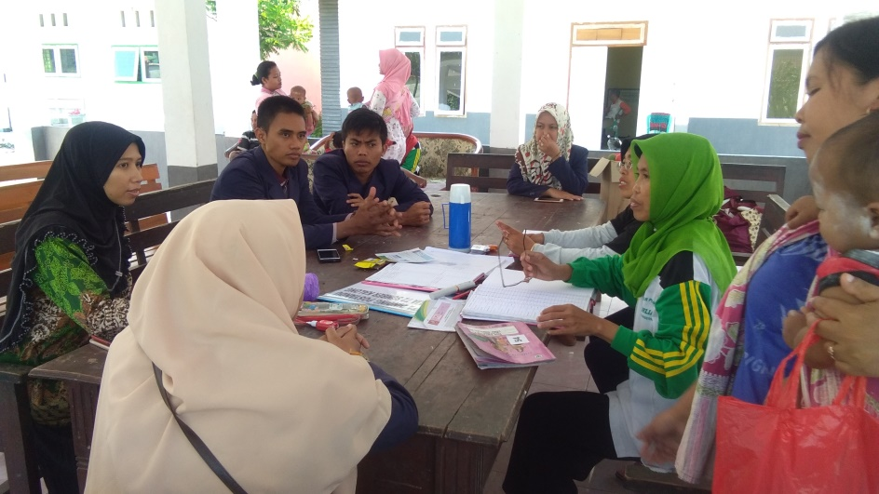

Gambar 1. Perkenalan awal dengan para kader posyandu di balai desa yang didampingi oleh penyuluh KB desa Sumberkalong
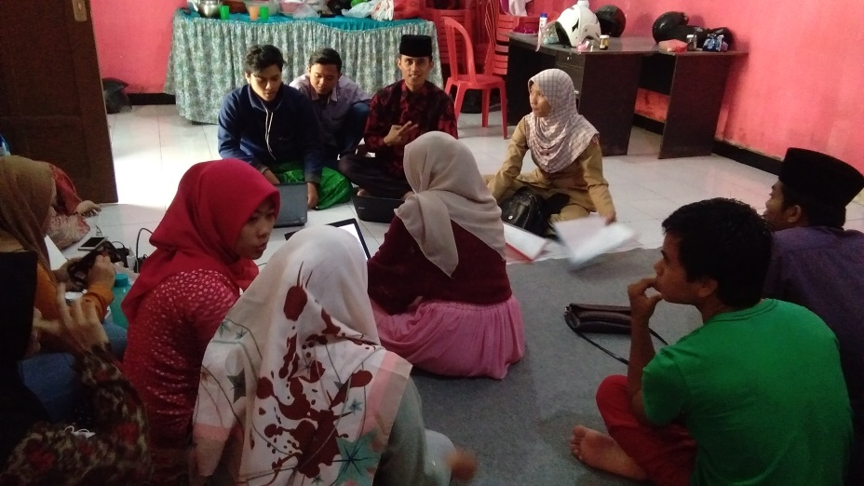
Senin, 7 Januari-2 minggu pertama PPL

Gambar 2. Mahasiswa didampingi penyuluh KB melakukan pendataan warga dengan menginput data dar server

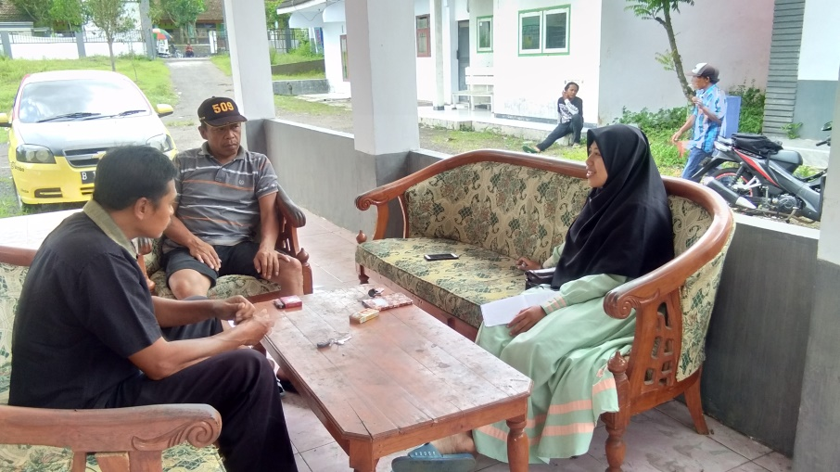
Kamis, 17 Januari 2019

Gambar 3. Pencarian informasi tentang kegiatan di kampung KB Sumberkalong kepada perangkat desa yang dimandati menjadi Kepala Kampung KB
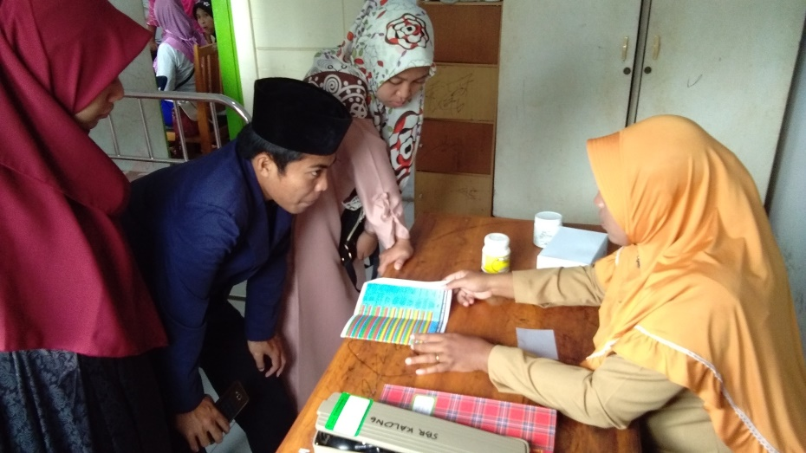
Senin, 21 Januari 2019

Gambar 4. Pertemuan dengan bidan Sumberkalong dan kader posyandu mendiskusikan tentang jadwal BKB dan BKL

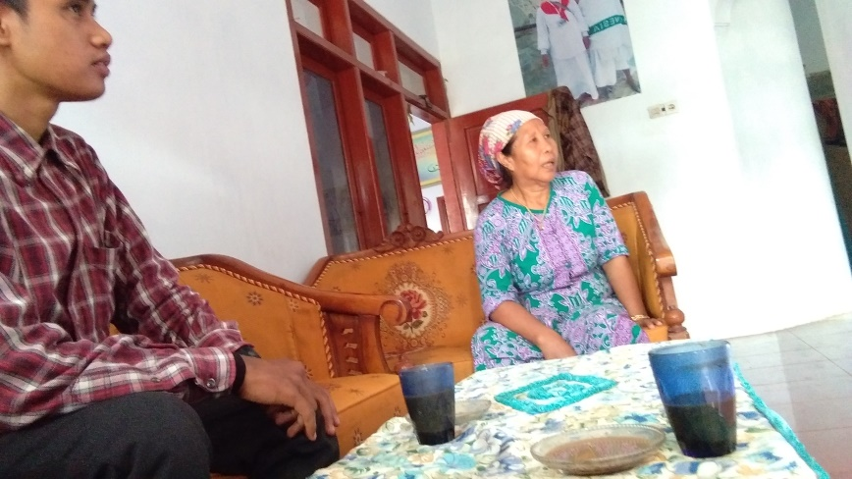
Jumat, 25 Januari 2019

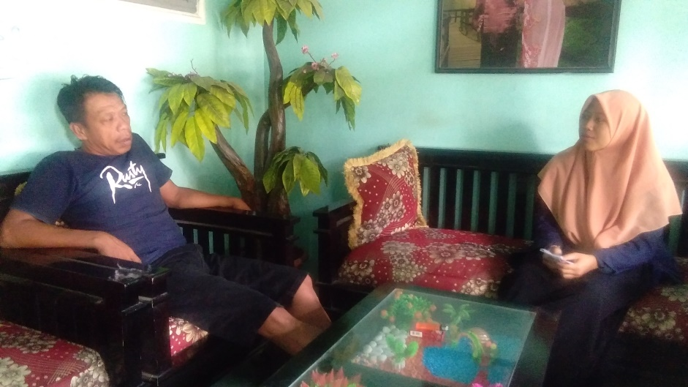
Gambar 5. Silaturahmi dengan warga di dusun Plalangan sekaligus observasi

Gambar 6. Silaturahmi dengan kepala dusun Plalangan sekaligus observasi
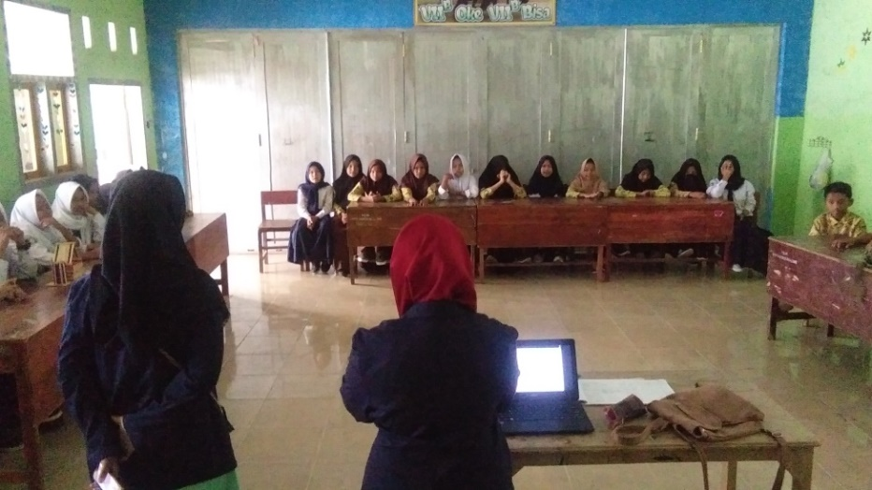
Kamis-Sabtu, 31 Januari-2 Februari 2019

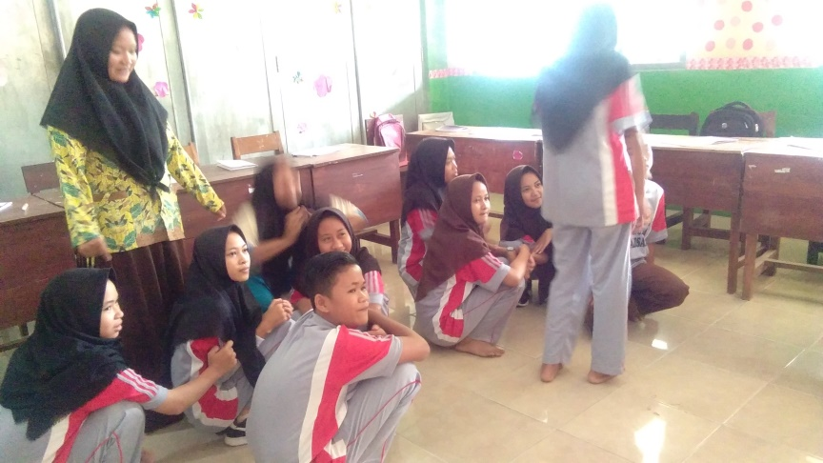

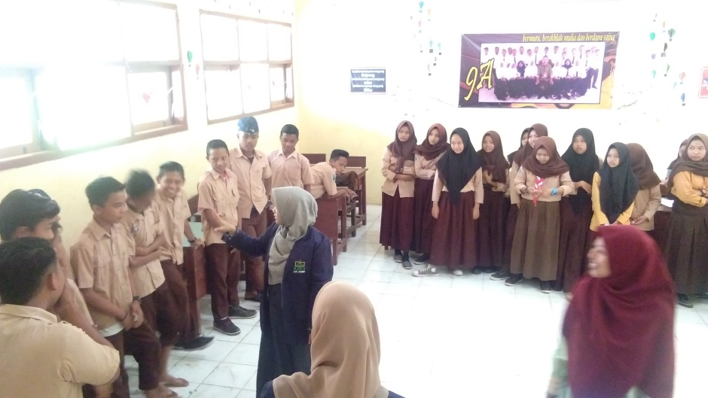

Gambar 5. Penyuluhan remaja di SMP 4 Kalisat (PIK-R)

Jumat, 1 Februari 2019
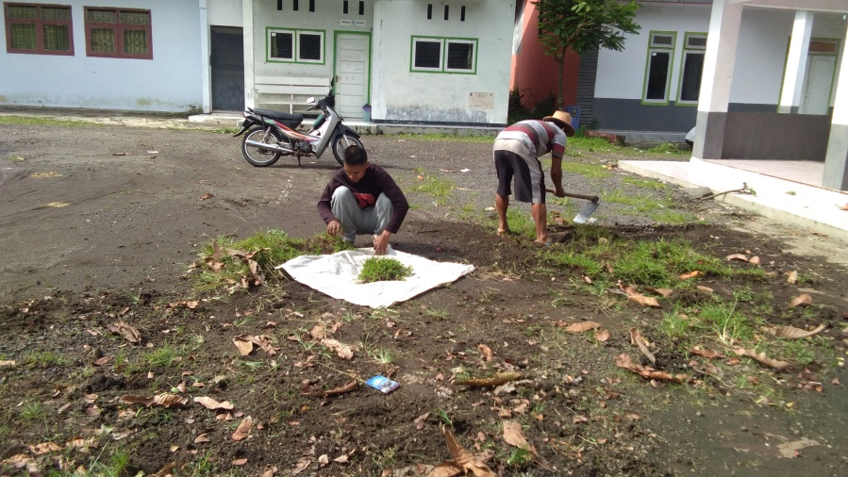

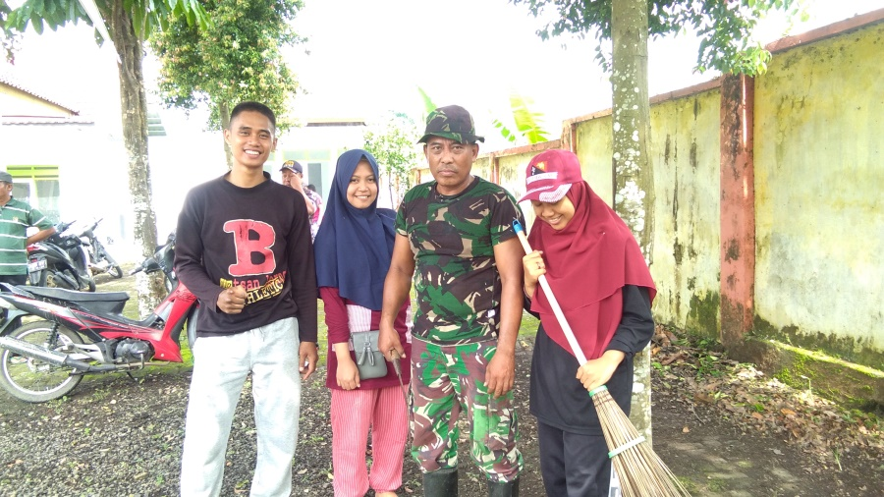

Gambar 6. Kerja bakti di balai desa Sumberkalong bersama warga dan perangkat
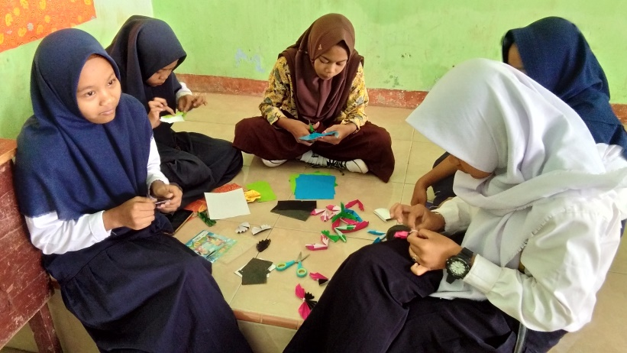
Kamis, 7 Februari 2019

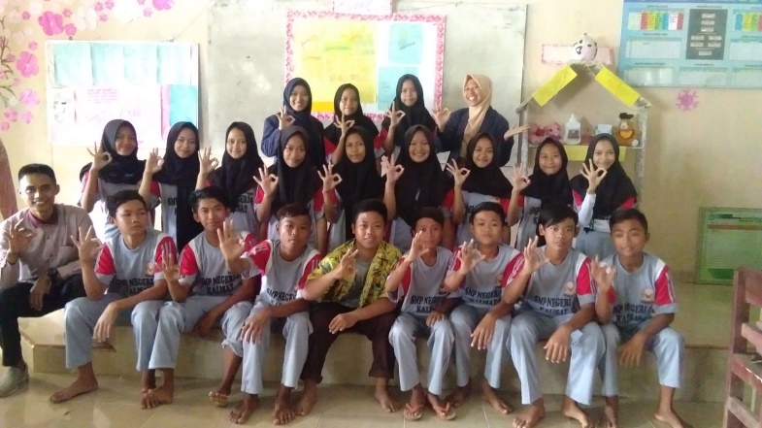

Gambar 7. Lomba Mading tentang kenkalan remaja di SMP 4 Kalisat
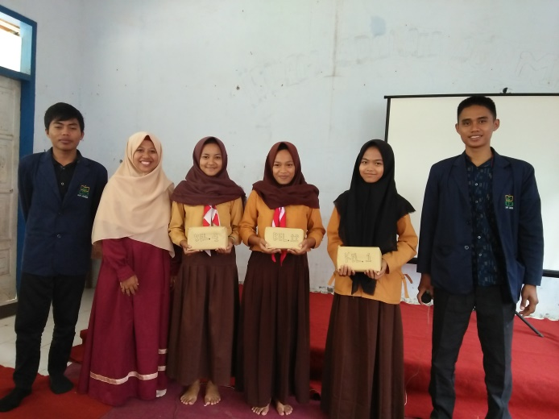
Sabtu, 9 Februari 2019

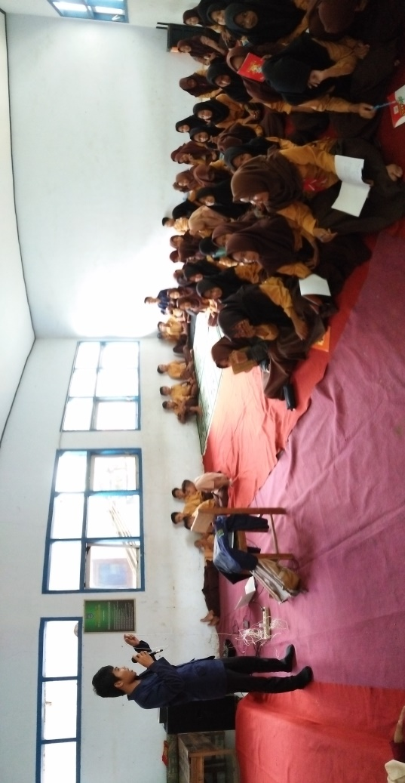

Gambar 8. Pembagian juara kuis dan mading kelas

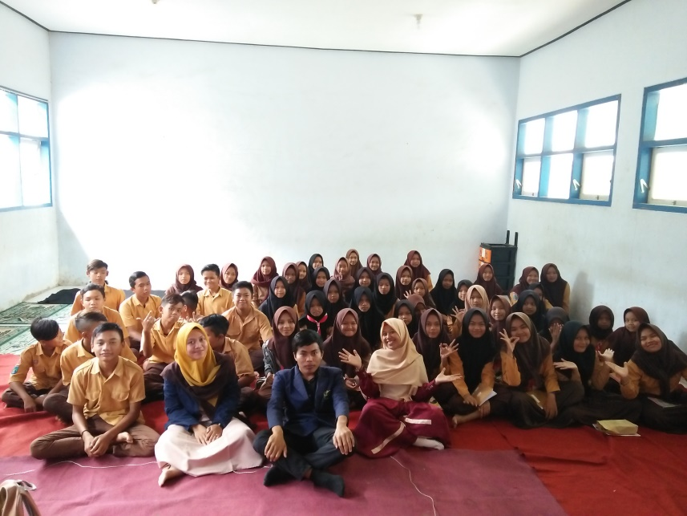

Gambar 9. Penjelasan grand penyuluhan penayangan video kenakalan remaja dan motivasi pelajar prestasi berfungsi menumbuhkan semangat terpendam para murid
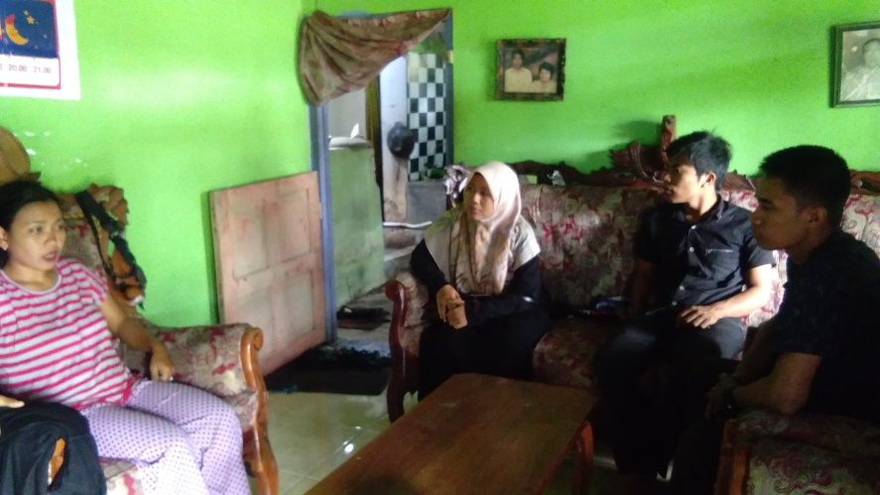
Senin, 11 Februari 2019

Gambar 10. Diskusi dengan ketua kader kampung KB Sumberkalong dengan tujuan untuk mulai mengaktifkan kegiatan kampung KB
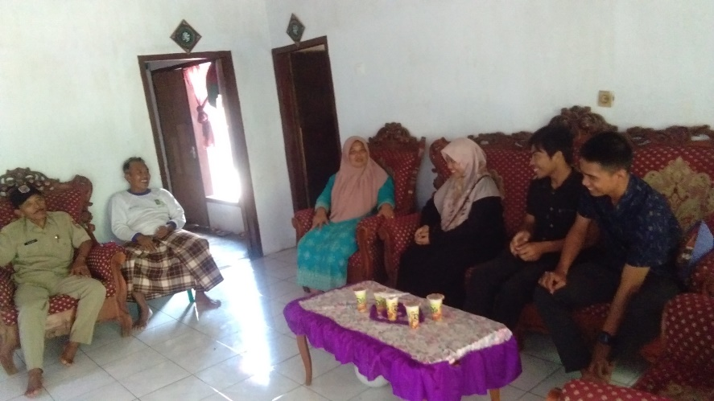

Gambar 11. Foto ini saat kami melakukan perijinan untuk melaksanakan BKR yang bertempat di dusun Plalangan yang diketuai oleh Pak H. Hanafi

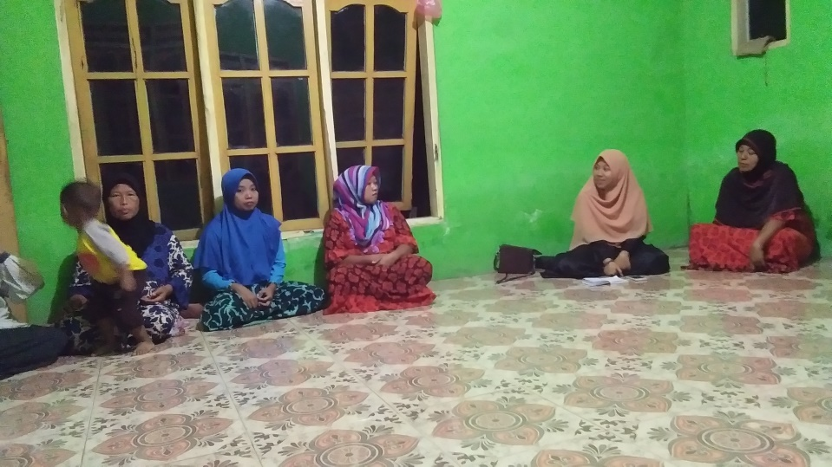

Gambar 12. Kelompok pengajian Muslimat dusun Barat Sungai menjadi tempat pelaksanakan BKB
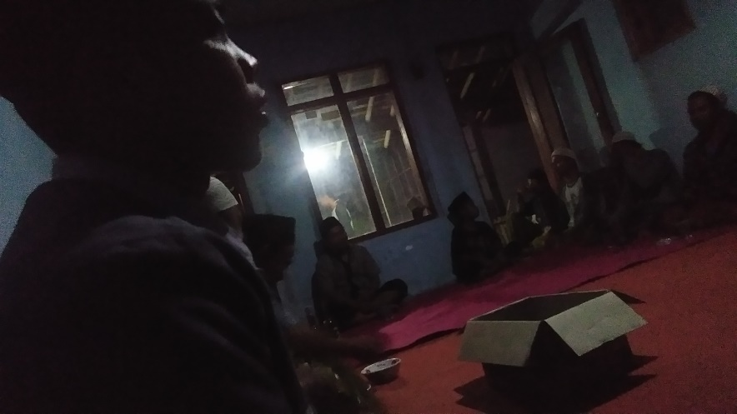
Kamis, 21 Februari 2019

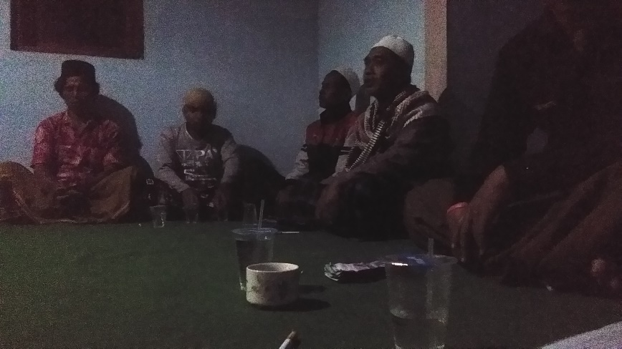

Gambar 13. Pelaksanaan BKR di pengajian kelompok muslimin di desa Sumberkalong
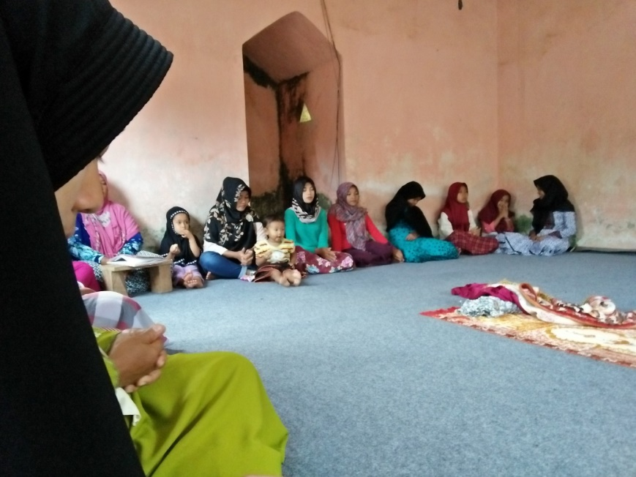
Minggu, 24 Februari 2019

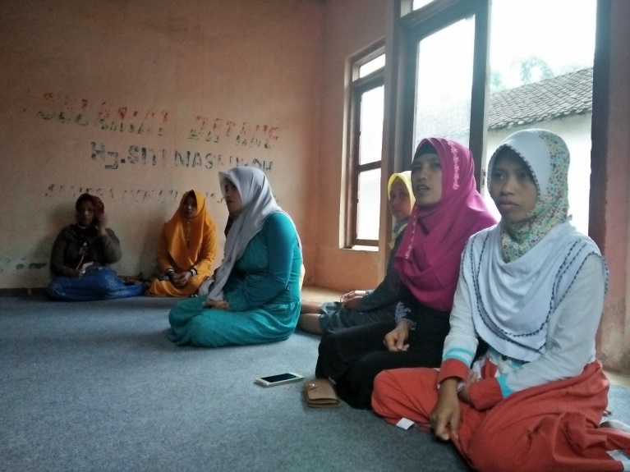

Gambar 14. Pelaksanaan BKR di kelompok pengajian muslimatan di desa Sumberkalong

